Фото – отчёт классного часа, посвящённому «Дню народного единства», проведённому в 1 классе 2020-2021 уч.г.
Цель: 1. Углубление знаний учащихся о событиях Смутного времени начала XVII века; 2. Способствовать нравственному и патриотическому воспитанию на примерах героев Народного ополчения 1611 - 1612года;3. Воспитывать в детях радость от того, что мы родились и живем в России, желание стать наследниками славных традиций русской истории. 4. Познакомить обучающихся с понятиями «конфликт», причинами его возникновения, ввести понятие «сотрудничество», «компромисс».
Ход классного часа
День 4 ноября вошёл в отечественную историю как день освобождения в 1612 году Москвы от польско-литовских захватчиков .22 октября 1612 года ополченцы выбили неприятеля из Китай-города, а 26 октября остатки польско-литовского гарнизона в Кремле капитулировали. Столица была освобождена от иноземного владычества, и это означало крупнейшую победу на пути преодоления Смуты.
Моя задача была подвести учеников к главным понятиям классного часа: согласие, мир и сотрудничество. Всегда ли можно договориться друг с другом? Может ли конфликт быть неизбежен» Игра «Трио» поможет нам в этом разобраться.

Вывод игры: договариваться между собой трудно, каждый настаивает на своей точке зрения и не хочет уступить другому. Следовательно, надо научиться разрешать конфликтные ситуации, при помощи уступок, компромисса.
Затем мы выслушали ситуации из жизни учащихся, когда им удалось разрешить конфликт с помощью взаимных уступок, путём компромисса.
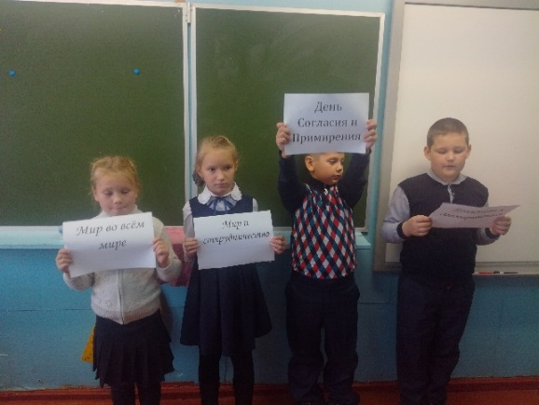
Вывод классного часа: умение договариваться,
приходить к общему соглашению – это залог
Мира во всём мире. Именно поэтому 4 ноября
Мы празднуем День согласия и примирения,
Призывая тем самым всё человечество к
Миру и Сотрудничеству.

Кл.рук. 1 класса: Мартынова А.А.

